静态模型

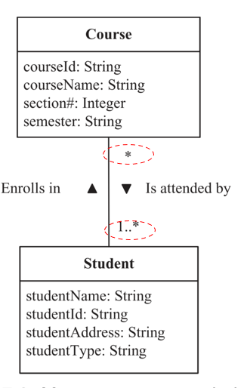类的**关联**（线上的实心箭头指示阅读方向，文字表具体关联关系）

特殊情况：

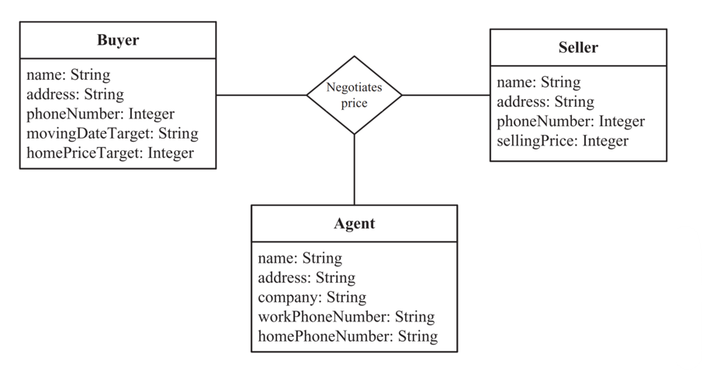三元关联：菱形框

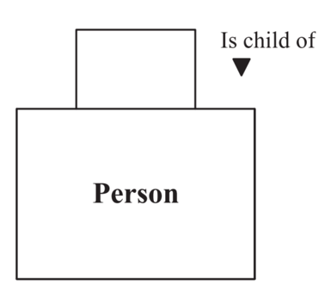一元关联/自身关联（同一个类的不同对象关联）

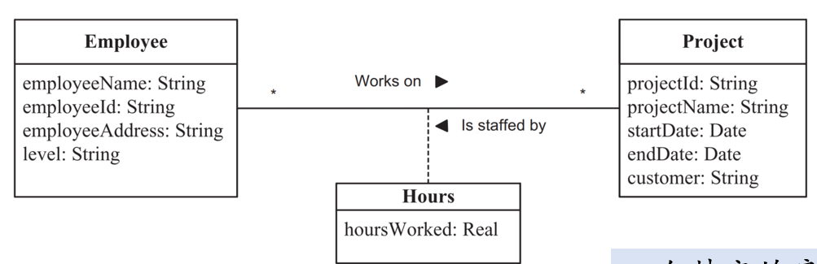关联类(Association Class)：在关联关系中其主要的类

多重性标识格式：a,b或a..b，*表示多个

组合常用于对物理类建模，聚合常用于对概念类建模

区分器(Discriminator)：标识泛化的类型方向

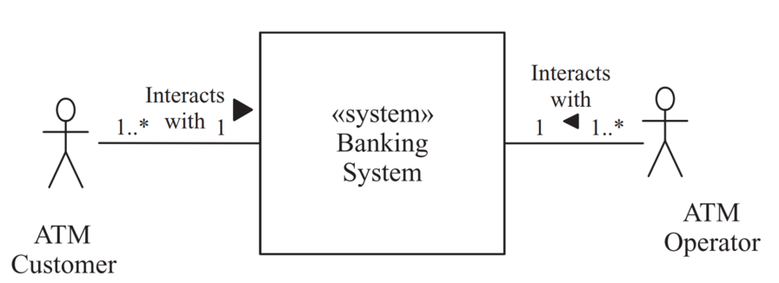系统上下文建模：将该系统抽象为一个黑盒，描述其与用户和外部系统的关系。

软件系统上下文建模：在系统建模基础上，将I/O设备（属于外部类的硬件）也描述在黑盒外。

通过构造器对类分类。

外部类《external class》包括外部系统《external system》、外部用户《external user》、外部IO《external I/O Device》、外部计时器《external timer》

